Конспект НОД по обучению грамоте
«Звук И. Буква И».

Дети стоят вокруг педагога.
Воспитатель: Вспомним наше правило: Каждый день, всегда, везде На занятиях, в игре Громко, четко говорим, Никогда мы не спешим.
Ребята, вспомните, какие звуки мы учили на прошлом занятии? (Звуки а, у).
Вы помните, какие это звуки? Гласные. Почему они называются гласные звуки? Потому что их можно пропеть голосом.

Воспитатель: Ребята я расскажу вам рассказ про двух мальчиков.
Мальчики И-и-и-ван и Ди-и-и-ма седели на берегу реки-и-и. они играли в камешки. Вдруг рядом запела какая-то пти-и-и-ца. «И-и-и»- выводила она свои трели.
Тима сказал: «Это иволга». Иван никогда не видел эту птицу. Они тихо подошли к иве. Нанижней ветки куста сидела желтая птичка иволга и пела свою печальную песню.

Артикуляция звука. (Вопросы и ответы:)_
- Как звали мальчиков? (И-и-и-ван и Ди-и-и-ма)
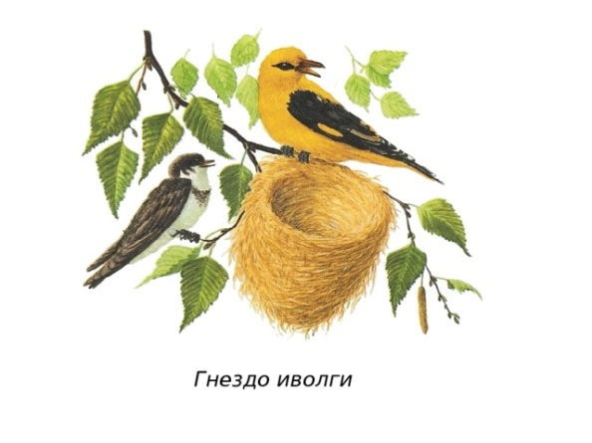
- Как звали птицу? (иволга)
- Какую пела песню иволга? (И-и-и.)
- Какой звук в этих словах слышали? (и)

Правильно, звук и. Ребята, а как вы думаете, этот звук можно пропеть?. Давайте встанем и произнесем звук [И]. Кто растянет самую длинную нитку. Спойте его долго, протяжно. Вы догадались, какой это звук? (Гласный звук). Каким цветом обозначим звук и? (Красным). Показываем красный кружок.

Сегодня мы с вами будем произносить много слов со звуком и и узнаем букву и.

Воспитатель: Молодцы справились заданием. Ребята, а Иван умеет играть на дудочке. И он нам сыграет на дудочке. Иван взял дудочку и сыграл такую песенку: а и у (а-а-а-и-и-и-у-у-у). Дима захотел ее повторить. Он понял, что песенка состояла из трех звуков. (Воспитатель повторяет песенку, загибая пальцы.)
первый - [а], второй - [и], третий - [у], разобрав эту песенку, Иван правильно ее исполнил?
Дети: Да
Воспитатель: А сейчас мы с вами разберем следующую песенку
(сколько звуков, какие звуки, в какой последовательности звучат):
И-а-у (и-и-и-а-а-а-у-у-у);
А-у-и (а-а-а-у-у-у-и-и-и);
У-и-а (у-у-у-и-и-и-а-а-а).

Образование множительного числа существительных с окончанием – и.
Воспитатель: Ребята, а Иван тоже ходит в детский сад и очень любит его, потому что здесь его друзья, любимые воспитатели, а еще потому, что здесь всего много. И Иван хочет с нами сделать

Воспитатель: Ребята у Ивана дома один стульчик, а здесь в детском саду много стульчиков. Давайте выполним следующее задание.
(Далее воспитатель называет слова в единственном числе.А дети образуют множественное число и тянут звук [и] в конце слова)
Примерный набор слов: носок – носки , чулок – чулки, гудок – гудки, замок – замки, комок – комки, песок – пески, мелок – мелки, клинок- клинки и т.п. (танк, маска , краска , тетрадь , собака , куртка, машинка, значок)

Игра «Поймай звук».
А теперь сядут и прохлопают те, ребята у кого есть в имени звук [И], а теперь протопают те ребята и сядут на свое место у кого есть звук [А].
Кто помнит, как называются буквы, которые не встречают во рту препятствий. – это гласные. Правильно ! Он гласный, потому что его можно пропеть. Обозначается красным цветом, каким цветом мы обозначаем звук [И]?

Игра «Подарки».
Гости принесли нам подарки. Посмотрим, что это? Из мешочка достаются предметы: слова со звукам И. Назовите их. Где вы услышали звук и – вначале, в середине или в конце слова?

«Доскажи словечко».
Как это скучно –
Сто лет без движенья
В воду глядеть на своё отраженье.
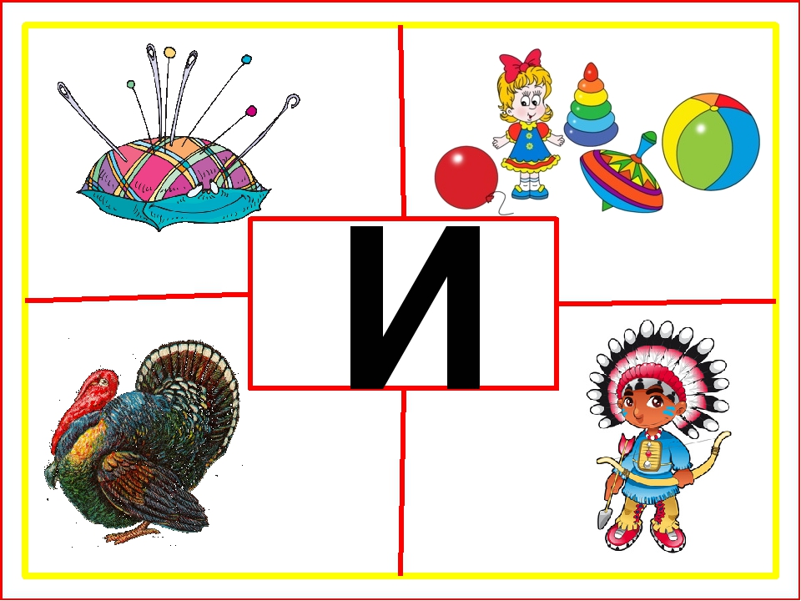
Свесила ветки с обрыва
Такая грустная … (ива)

В узкий глазок вдета тонкая нитка
И поплыла за корабликом прытко.
Шьёт, зашивает и колется колко.
А называют кораблик … (иголка)

Не колючий,
Светло-синий,
По кустам развешан … (иней)

- И с этим заданием справились.
Физкультминутка. «Индюк».
Ходит по двору индюк (Шаги на месте)
Среди уток и подруг.
Вдруг увидел он грача. (Остановиться, удивленно посмотреть вниз)
Рассердился сгоряча.
Сгоряча затопал, (Потопать ногами)
Крыльями захлопал. (Руками, словно крыльям, похлопать себя по бокам)
Весь раздулся, словно шар. (Руки на поясе)
Или медный самовар. (Сцепить округленные руки перед грудью)
Затряс бородою. (Помотать головой, приговаривая «бала – бала – бала», как индюк)
Понесся стрелою. (Бег на месте)
Игра «Не ошибись»
Сейчас я вам буду называть слова, а вы должны будете поднять красный кружок, если услышите звук [И]. Молодцы, справились с заданием

Игра «Будь внимателен»
Найти в сказке слова в которых слышим звук [И]. «Индеец Изумрудный Глаз». В июле Игорёк приехал к бабушке в деревню. Утром он вышел из избы с красивым игрушечным луком и увидел игравшую во дворе девочку.
- Тебя как зовут?- спросил Игорь.
- Ириной. А тебя?
- Индеец Изумрудный Глаз!- гордо сказал Игорь. – Хочешь быть индейкой?
- Надо говорить не индейкой, а индианкой.
- Нет, индейкой!
- Тогда ты будешь индюком!
Игорёк подумал и сказал:
- Ну ладно. Ты прячься, а я тебя буду искать.
Идёт Игорёк, ищет, а Иринки нигде нет. Как будто исчезла! Подошёл к изгороди, раздвинул руками траву да как закричит:
- Ой-ёй-ёй-ёй! — и бежать.
А Иринка ему вслед:
- Эх ты, индеец! Крапивы испугался! А ещё Изумрудный глаз!

- Какие слова со звуком [И] встретились нам в рассказе?
Ребятки, о чём этот рассказ? Правильно, этот рассказ о мальчике, который играл в индейца.
Как зовут главных героев?
О чём спорили Ирина и Игорь?
Чего испугался Игорь?

Звук называется [И], а буква? Да, они называются одинаково. Звук «И» обозначается вот такой буквой «И».

Две палочки прямые,
Меж ними ремешок.
Он снизу вверх направо
Идёт наискосок.
Молоток я раздобыл,
из дощечек букву сбил.
Сколько здесь дощечек? – Три!

- А какая буква? –( И.)

На что похожа буква И?
Давайте нарисуем букву И в воздухе. А теперь возьмите палочки и напишите из них букву И. У буквы И поясок наискосок. Нужно взять две палочки и положить их вертикально на расстоянии друг от друга , а потом соединить их палочкой, которая идет с лева на право по диагонали.

Кто мне скажет, как говорит ослик? (Иа). Сколько звуков вы услышали? (два). Какой звук первый? (И). Второй? (А). Послушайте, как я скажу. Ауи. Сколько звуков вы услышали? (Три). Какой первый звук? (А). Второй? (у). Третий? (И). Прочитайте, что написано на карточке. То же: Иуа, Уиа.
Пропись буквы И.

Итог занятия.

-С каким звуком мы сегодня играли?
- С какой буквой мы сегодня познакомились?
- Что понравилось больше всего?

ИА
ИУА
УАИ

